W związku z dynamicznie postępującymi zmianami i rozwojem firmy poszukujemy
Stażystów do pracy w okresie wakacyjnym
w Dziale Logistyki
Miejsce pracy: Strzelce Opolskie, Krapkowice, Dylaki
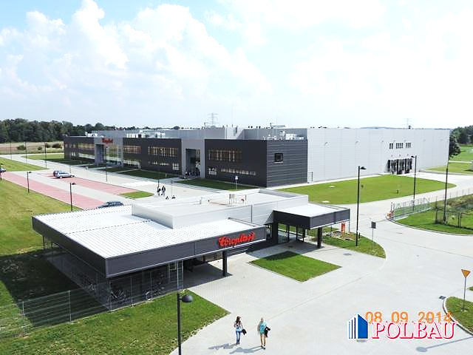

Zadania:
- zapoznanie się z obowiązkami i charakterem pracy działu, w którym odbywa się staż,
- stosowanie się do poleceń przełożonego,
- obsługa systemu Microsoft Office oraz urządzeń biurowych,
- współpraca z innymi działami,
- dbanie o pozytywny wizerunek firmy.
Dział logistyki:
- współuczestniczenie w sprawnym funkcjonowaniu całej firmy,
- współpraca nad terminowością dostaw materiałów oraz terminowe dostawy do klientów końcowych,
- organizacja transportu obcego lub własnego,
- współpraca w planowaniu wysyłek do klientów, minimalizacja kosztów transportu.

Kogo szukamy?
- studentów IV i V roku studiów gotowych do aktywnego zgłębiania specyfiki funkcjonowania dużego zakładu produkcyjnego.
Wymagania:
- łatwość w nawiązywaniu kontaktów,
- umiejętność organizacji własnej pracy,
- zaangażowanie i sumienność w wykonywaniu obowiązków,
- samodzielność,
- chęć do pracy, nauki i rozwoju,
- znajomość pakietu MS Office,
- dyspozycyjność od poniedziałku do piątku (pełny wymiar czasu pracy).
Oferujemy:
-umowę o płatny staż,
- przeszkolenie na stanowisku (instrukcja pracy, zapoznanie z normami),
- pozyskanie doświadczenia zawodowego,
- udział w wielu ciekawych projektach,
- pracę w młodym zespole,
- po odbyciu stażu możliwość nawiązania stałej współpracy.
Aplikacje (CV) prosimy składać bezpośrednio do interesującej kandydata fabryki osobiście lub pocztą bądź też na adres email:
b.rembierz@coroplast.pl
Jednocześnie pragniemy poinformować, że skontaktujemy się z wybranymi kandydatami.

